電通二乙微處理器實驗 實驗結報

實驗名稱 | Lab 04 – 四合一七段顯示器
組別 | 3 | 組員 | 04050254游景勝 04050626林晉丞

- 實驗目的
了解七段顯示器之顯示原理
1. 共陰極與共陽極七段顯示器之不同?
2. 如何讓七段顯示器顯示 0 – F?
3. 如何控制四合一七段顯示器?
4. 如何讓四合一七段顯示器顯示四位數字?
- 實驗步驟
1.
* Arduino 接好四合一七段顯示器之電路
* 四合一七段顯示器每隔 0.3 秒鐘會跳一個數字, 從 0000 -> 0059 -> 0100 -> 跳至 2359 後歸零
2.
於 Pin 10 接一個按鍵, 按下後歸零顯示
於 Pin 11 接一個按鍵, 按下後倒數計時

- 程式碼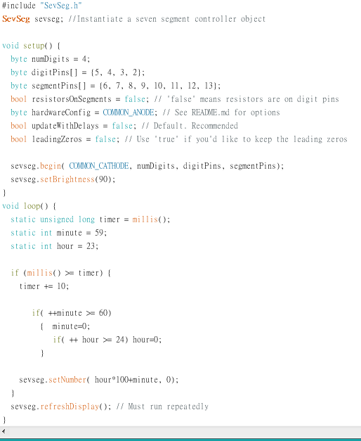

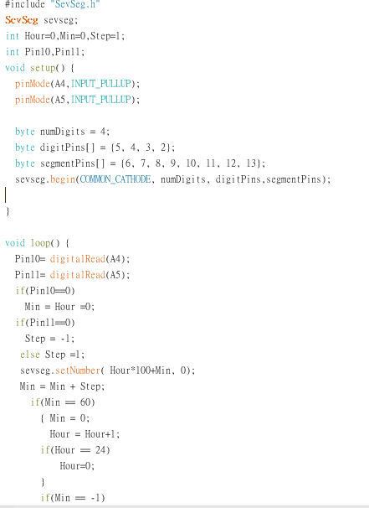

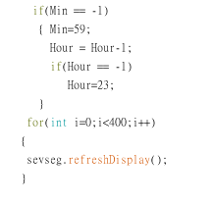

- 實驗結果及分析
按pin10的按鈕可以歸零，按住pin11可以倒數

- 心得討論
這個實驗做了兩個禮拜，第一個禮拜程式碼程式碼有錯，結果都做不出來。這次在上正課時有更正後就做出來了。

